行政院所屬各機關因公出國人員出國報告書
(出國類別：其他─招商)

新 竹 生 醫 園 區
參加「BIO 2008北美生技展」國際會議暨招商
工 作 報 告

出國人：
服務機關：科學工業園區管理局
職稱：局 長
姓名：顏宗明

職稱：組 長
姓名：吳淵博

出國地點：美國
出國期間：97.06.15至06.22
報告日期：97.08.26
摘 要

新竹生物醫學園區定位為台灣生醫產業的旗艦園區，為能儘速打開新竹生醫園區國際知名度，吸引國際廠商進駐園區並扶植國內生醫產業發展，顏宗明局長特於6月15日至22日赴美展開為期8天之生技招商行程。此行除參與於聖地牙哥舉辦之「BIO 2008北美生技展」國際會議暨參展外，亦拜訪當地廠商及學者專家，藉由此行之招商活動廣為宣傳生醫園區及引進投資，已使得新竹生醫園區吸引國外生醫廠商之注意。
目 錄

頁次
壹、 前言 4
貳、 2008 Taiwan Biotech Event 5
參、 2008 BIO International Convention 北美生技展 7
一、生技展覽 7
二、生技論壇 9
(一) 新藥探索與開發 9
(二) 生技藥品製造 10
肆、 廠商參訪 12
一、California State University, Los Angles加州州立大學洛杉磯校區 12
二、Andro Science Corporation 13
三、Edwards Lifesciences LLC 14
四、Chen-Tech Industries 16
五、The Scripps Research Institute 16
伍、 結語 18
陸、 附錄
一、Genentech楊育民副總之簡報：Genentech, Biotech Development and Production Challenges
二、Favrille Inc. & Protez Pharmaceuticals

- 前言

新竹生醫園區已於今年初完成公共設施，並於3月份舉辦啟用典禮，為能積極推展新竹生醫園區之運作，科管局顏宗明局長於6月15日率投資組吳淵博組長赴美展開為期8天之生技招商行程。此行藉由參與於聖地牙哥舉辦之「BIO 2008北美生技展」國際會議暨參展，提升新竹生醫園區於國際間之知名度。同時亦拜訪當地之潛在廠商以引進投資，計拜訪包括California State University, Andro Science Corp., Edwards Life Sciences, Chen-Tech Industries, The Scripps Research Institute等5家知名生技廠商及學研機構，廣為宣傳生醫園區及引進投資，並與Genentech楊育民副總會面，進行經驗交流。
- 2008 Taiwan Biotech Event
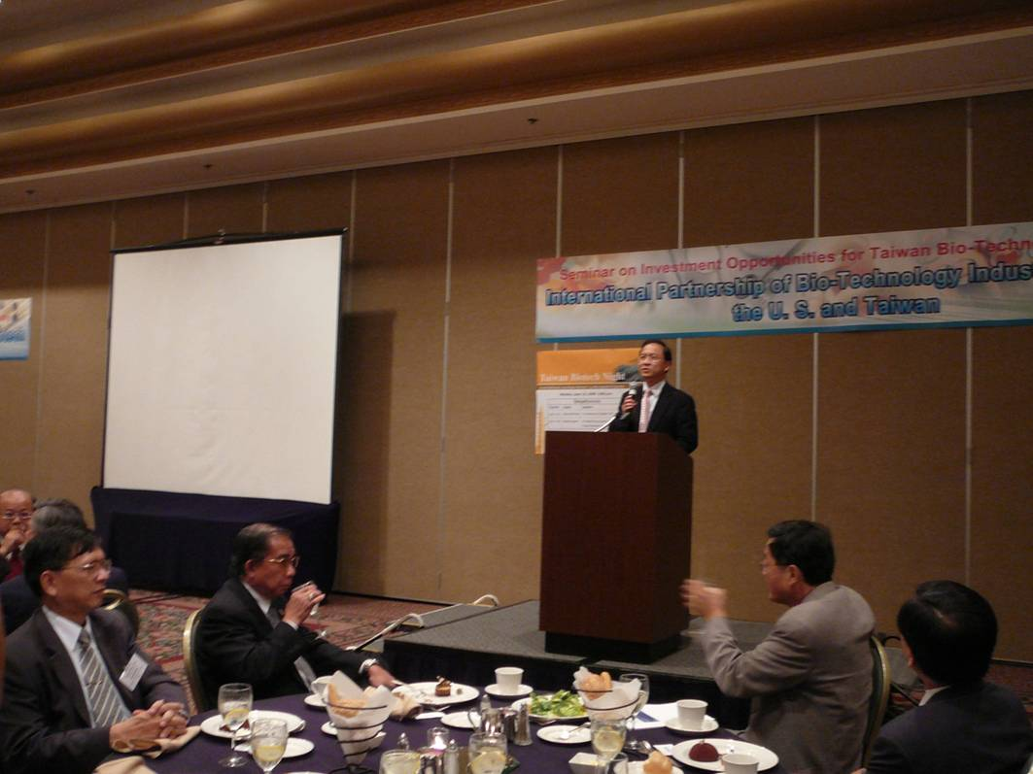
本次BIO大會於美國知名之生技聚落─聖地牙哥舉行，大會聚集了來自全球各地生技領域之人士，因此成為許多國家及美國各州展示各自優異投資環境的最好時機。大會期間各國紛紛舉辦招商活動或商談會，如加拿大之夜、澳洲及紐西蘭酒會、美國印州之夜活動等，以吸引更多廠商參加，增加促進商談合作的機會。我國亦藉由此次國內百餘人參加BIO 2008大會之際，於大會開展前一天(6月16日)，由生技中心與工研院共同舉辦2008 Taiwan Biotech Event。會中除了介紹台灣的投資誘因、生技產業發展環境外，更請到已在國內設分公司的美國生技公司MediVas董事長Kenneth Carpenter，分享來台投資之經驗，以期吸引更多國外公司來台投資。

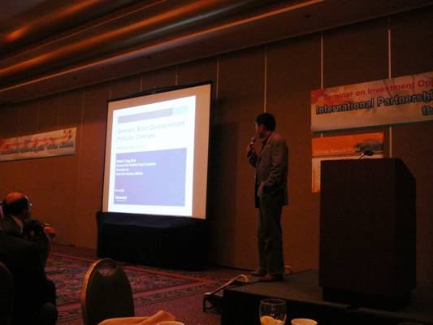
由於聖地牙哥為生技發展重鎮之一，當地亦匯聚不少在生技領域發展有成之台灣學者專家或業界人士，故在2008 Taiwan Biotech Event中，特別安排晚宴邀集當地學者專家及產業人士，與國內生技領域人員進行經驗分享及交流。會中更安排Genentech楊育民執行副總進行「Genentech, Biotech Development and Production Challenges」專題演講。其演說的重點為生技新藥之開發─以Genentech為例、生技藥品之生產製造、製程技術及創新及生物相似性產品(Biosimilars)。鑑於全球生技藥品需求量大增，不僅生技大廠如Genentech、Merch-Serono，積極擴充產能，生技製藥代工大廠Lonza亦紛紛建廠，並吸引韓國、新加坡、大陸等亞洲國家積極投入，尤其是韓國Celltrion公司已興建完成規模達50,000公升(4x 12.5K)蛋白質藥物代工廠，可供臨床三期及商業化量產之需求。惟按楊執行副總之評估，因這些新增之量產設施已漸漸完工進入運作，將使得目前大型量產設施全球產能已從2004年產能(150萬公升)短缺的狀況到目前的趨近飽和，預計2009年底全球將有250萬公升的產能，2010年後產能可能過剩。

由於生醫園區計畫中也將生醫產品量產設施列為核心設施之一，故特別在此行中另安排與楊執行副總及林美雪博士會談，瞭解其對於政府投入此設施政策之意見及台灣發展CMO之產業機會何在。楊執行副總表示，韓國Celltrion雖然已設置大型量產設施，但因使用本地自行開發設計之設備，未來營運生產的風險似乎很大。另外大型量產設施之產能未來可能過盛，但可考量設置中型臨床試驗用之設施，並選擇可彈性調整生產之設備(設備可參考Xcellerex公司)，先進行可行性評估。因目前有許多小型生技廠商尋求合作夥伴，再加上量產技術進步，單位產率之提升，商業化量產規模將可能由現行之10,000 L~25,000 L縮小至2,000 L~5,000 L，這些因素將可能使中型臨床試驗用產能面臨短缺的狀況，而這亦可能為未來商機之所在。楊執行副總並表示願意提供相關資訊供林美雪博士進行評估。
- 2008 BIO International Convention 北美生技展

BIO International Convention為一全球性之生技大會，係由Biotechnology Industry Organization(BIO)所主辦，其會員包括國際間各大藥廠、生技公司、農業與能源相關公司、創投業者、學研機構、法律與顧問公司、實驗室與生技設備廠商及各地區生技協會等，會員數超過1,150家。而今年所舉辦之生技展，可說是歷年來最好且最盛大的一次展出。展覽面積超過208,000平方英呎，有超過2,100家來自生技產業上、中、下游各領域的參展單位參展。除了展覽之外，今年整個大會6月17日至20日4天期間，共舉辦了超過175場的論壇及專題演講，超過1,000位的講者，研討會內容涵括22個主題，從生技研發、產品開發、行銷、產業趨勢、生產製造到國際間案例討論等，計有來自70個不同國家與美國48州，共約20,108人參加此次大會，使得每年的BIO大會儼然成為全球生技業間的盛事。

一、生技展覽概要
在國內生醫產業亦被視為創造台灣另一經濟高峰之機會，政府單位積極扶植生醫產業之發展，每年均由產官學界組成約百餘人的台灣代表團參與此大會。本局亦循例與生技製藥、基因體醫學及農業生技三個國家型計畫辦公室共同代表國科會參展。整個台灣館共計有行政院衛生署、農委會、經濟部生物技術與醫藥工業發展推動小組、生技中心、工研院、美和技術學院、南台科技大學、大仁科技大學、聯發生技、萬寶祿生技、惠晶生技、泰宗生技、台灣微脂體、彥臣生技藥品、永昕生物醫藥及善笙生技等共20個產官學研單位參展。

本局於會場展出新竹生醫學區的開發現況與設施內容，展示內容係強調新竹生醫園區為一創新、研發型之園區，園區提供完整研發支援環境，並建置激發創意、誘發商機的各式設施，未來將成為一匯聚全球人才、資金、創業家等之生醫聚落。

展覽區內共計有來自60個不同地區、國家，2,100個單位參展，包括有國際知名生技大廠Genentech、生技製藥代工大廠Lonza、生技儀器設備公司等，美國各大州也以州為展示單位，呈現各州發展生技產業相關之學術、研究、
商業化等能量，以及州政府對於生技產業發展之支持。此外，各國間也以具文化特色、開放式的展場規劃設計來展現各國在生技產業之發展企圖心及成效，部份國家更輔以各項租稅、研發補助、基金投資、人才培育等措施來扶植產業之發展。顯見生技產業未來之發展潛力廣受各國之重視，且在各國競相投入下，已在國際間蓬勃發展且彼此競爭激烈。

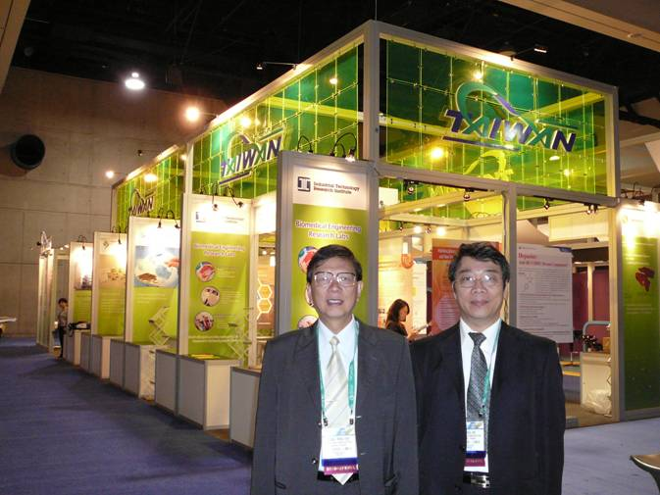 | 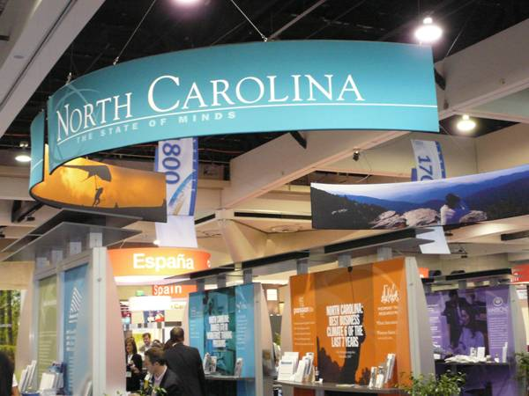
台灣館 | 美國北卡羅來納州
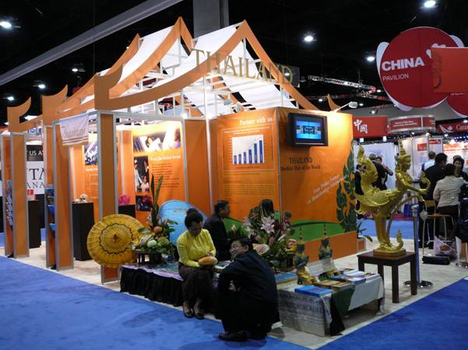 | 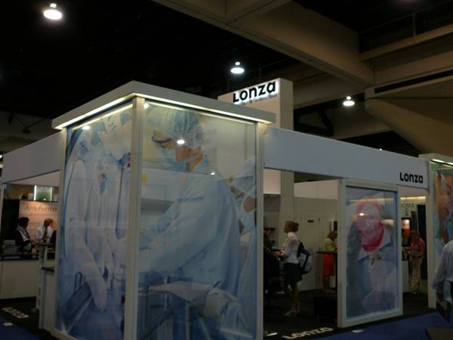
泰國館 | 生技製藥代工廠-Lonza

二、生技論壇
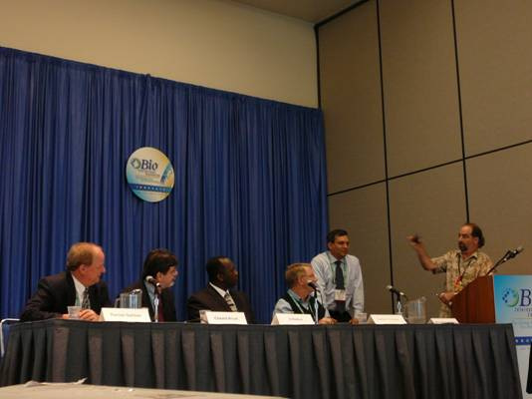
四天會展期間，有上百場的論壇並行舉行，大會邀請到全球生技產業相關之產、官、學、研各界領導者，對於最新產業趨勢、技術發展、法規動態、政府政策、產品開發、臨床研究、製造技術、專利議題、技術移轉、新創公司所面臨之議題、生技產業人力需求等到國際案例探討，進行一系列的專家論壇及研討。雖然每個主題都相當有趣，但因各系列主題並行舉行，故此次乃以與園區潛在進駐對象較相關之生技新藥製造及新藥探索與開發議題為主。

(一) 新藥探索與開發
新藥探索與開發一向是BIO大會論壇討論的主題之一，討論範圍包括了結合藥與醫材的複合產品(drug device combination products)、治療性的基因沉默機轉(therapeutic gene silencing)、癌症藥物之開發、疫苗之突破技術等。隨著藥品、醫療器材及生物製劑各產業的進步，醫療產品趨向更細緻及個人化方向開發，而傳統藥品與醫療器材的分界也越來越模糊了。例如在結合藥與醫材複合產品的論壇中，醫材大廠Medtronic就舉該公司應用BMP-2(Bone Morphogenetic Protein-2,骨骼成形基因蛋白質)的例子。BMP-2具有活化骨髓幹細胞與阻止骨質流失的能力，以及優於自體骨的融合促進效果。該公司通過FDA的產品INFUSE® Bone Graft，為一結合BMP-2與膠原蛋白載體的骨材，與LT/CAGE®脊椎融合器搭配使用，除提供切除椎間盤後的脊椎力學支撐外，更可加速脊椎融合。INFUSE®成為應用於骨科治療的第一個結合生長因子的植骨骨材。

另外TransPharma Medical公司開發的ViaDermTM產品，為一應用RF MicroChannel技術的經皮藥物輸送器材，搭配貼布配方，可以輸送從小分子藥、蛋白質藥、疫苗等各種生技藥品，提供一個不用針、不會痛的技術平台。另外，在藥物輸送技術平台方面，Zogenix公司也開發了用於治療偏頭痛之無針注射器Sumatriptan DoseProTM。該產品為一已充填好單次劑量之拋棄式藥物輸送系統，注射後藥品經皮下輸送。該項產品目前已在申請FDA許可，預計於2009年上市。由這兩家公司的產品可看出，未來注射器的市場應是朝向滿足更多市場需求的方向開發，包括可以輸送黏滯性高的配方、可以與生技藥品相容以及對於恐針症者之無針注射器。

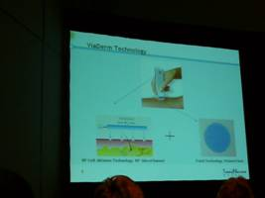 | 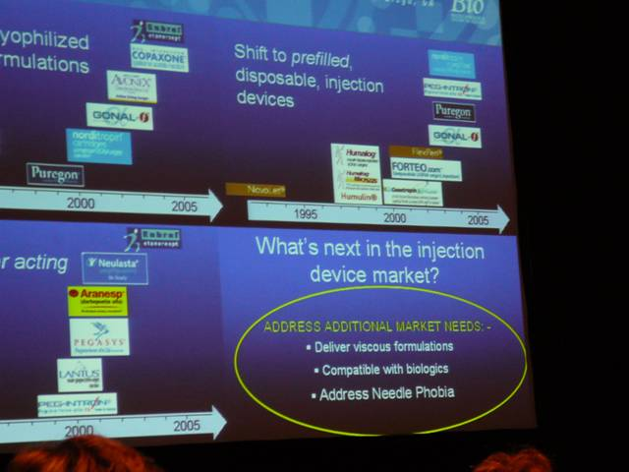
結合藥與醫材的複合產品論壇場次簡報

(二) 生技藥品製造
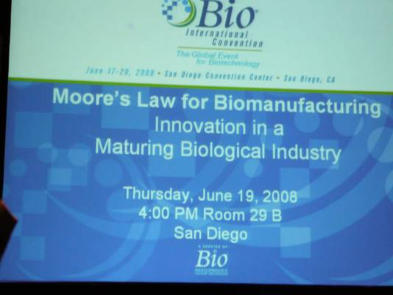
本次BIO大會針對生技藥品的製造方面安排多場論壇，分別就商業規模之蛋白質生產系統、生技製造之摩爾定律(Moore’s Law)、生技製造之技術、創新、生產外包與否等議題由產業專家進行討論。生技產業在歷經30年的研發階段，目前產業已漸趨成熟，下一階段所要面臨的挑戰就是生技藥品的量產製造，也突顯了CMO(contract manufacture organizations)的重要性，因為CMO能以較低的資金投入提供生技公司所需產能，並協助降低生產操作之風險及縮短產品上市之時程，讓生技公司得以專注在產品的研發上。

此外，生物相似性產品(Biosimilars)的出現，使得生技藥品之製造成為製藥產業中成長最快的一個區塊，而製造也成為一項策略性的促成科技(Enabling Technology)，讓具有高效率生產製造專門技術的公司加入了產業鏈中產品開發這一環。如Xcellerex公司，就提出該公司所開發出之創新製程技術平台FlexFactoryTM，藉由模組化、拋棄型可攜式之設施，降低生技藥品生產製造過程中，昂貴的無塵室級設施需求，因而可降低約50%的成本投入。此外，藉由簡化的設施、雙軌開發及該公司的製程服務(可立即實體轉移至客戶端生產操作)，使得產品從設施設置到GMP生產驗證階段，可由一般傳統須耗時約3~5年縮短至12~18個月。該公司的技術，將可能改變以往的製造模式─以委外經營、由固定式且專一性的設施來生產，並打破這個以往被視為具高度進入障礙的CMO產業。

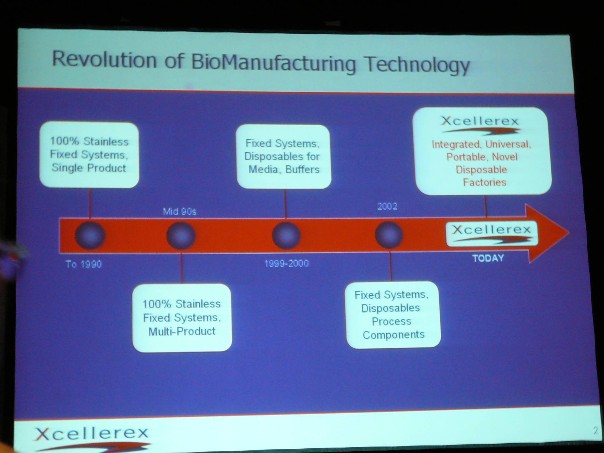
- 廠商參訪

一、California State University, Los Angles加州州立大學洛杉磯校區
6月16日顏局長由洛杉磯科學組蕭組長陪同赴California State University, Los Angeles拜訪Professor Benjamin L. Lee(李凌霄教授)，他是工學院院長。當天由他親自接待，拜訪他的目的是觀摩大學與產業界的合作成功實例。首先李教授介紹參觀他們的實驗室，第一個教室是NASA(美國太空中心)合作計畫實驗室，過去該校曾替NASA完成了太空望遠鏡的計畫，現在正在進行氫電池的能源計畫，第二個教室是看波音公司的合作實驗室，目前亦在進行飛機機體降落時外殼滑行角度之研究設計。第三個教室是Apple電腦公司的軟體教室。

李教授告訴我們，這些實驗教室是產學合作的具體表現，每一間實驗教室約30個座位，每一座位都有一部電腦，教室內亦有投影設備，這些設備的經費都來自合作廠商(即NASA、波音、Apple…等)，學生在這裏上課，同時亦合作研究受委託的計畫。教室隔壁即是模型的實驗室，NASA當年委託開發的太陽能板原型還掛在那裏。李教授說：該校曾獲得全美第一部太陽能車競賽的第一名。另外，Apple實驗教室內的所有軟体都由Apple公司免費提供，學生能享有充分的資源，他們亦替Apple開發了很多新軟体。
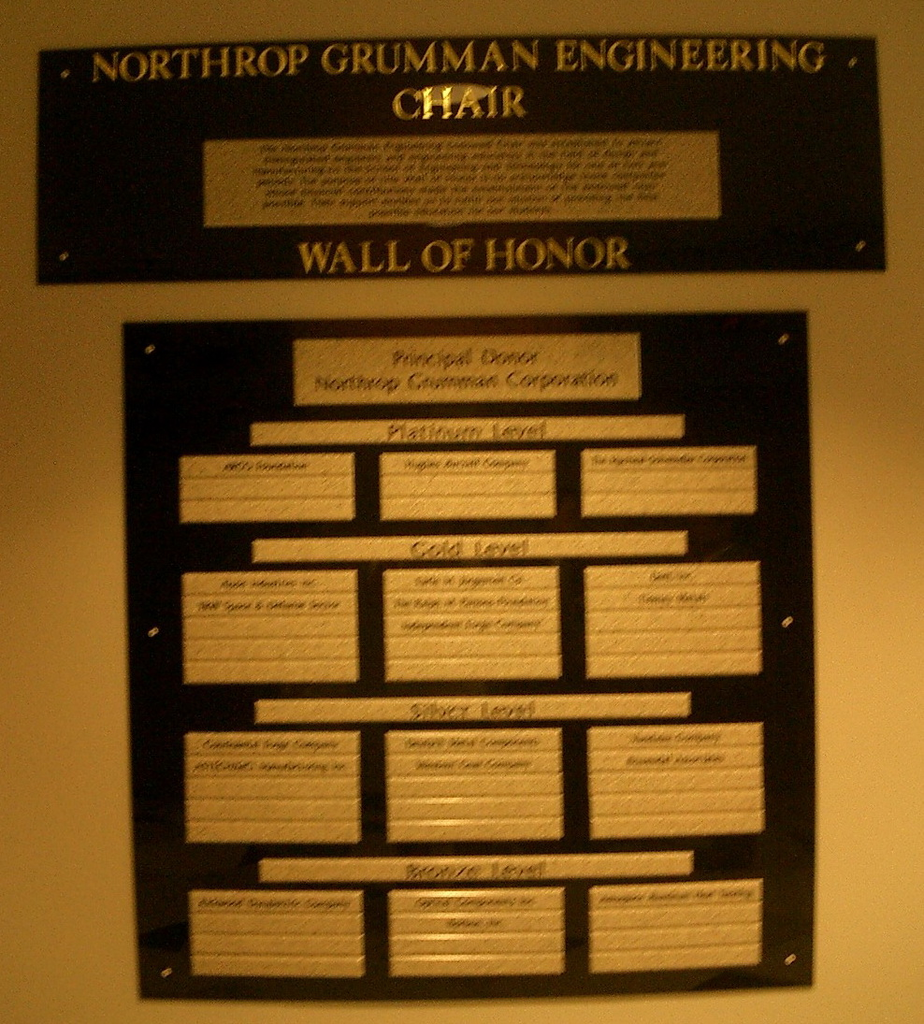
與產業合作是該校的特色，廠商為什願意與他們合作，最主要是能得到好的成果，而要有好成果，當然教授與學生組成的團隊要夠強，否則廠商是不會花這個錢。學校能得到廠商的長期支持，對學校的發展亦才有前途，所以產學合作基本上是要靠良性循環的發展。
懸掛於牆上的產學合作榮譽榜

二、Andro Science Corporation
6月20日顏局長再次由洛杉磯科學組蕭組長陪同當日的廠商參訪行程。首先我們拜訪於2000年由統一生命科技總經理賴博雄博士、紐約羅徹斯特大學(Univ. of Rochester)張傳祥教授、前 BD-PharMingen研發副總石秋洋博士共同創立之Andro Science公司，該公司主要以其專有之抗拮男性荷爾蒙新藥篩選技術平台來進行用於治療青春痘(Acne)、雄性禿(Androgenetic Alopecia)、前列腺癌及前列腺肥大(Prostate Cancer and BPH)等疾病之小分子新藥開發。

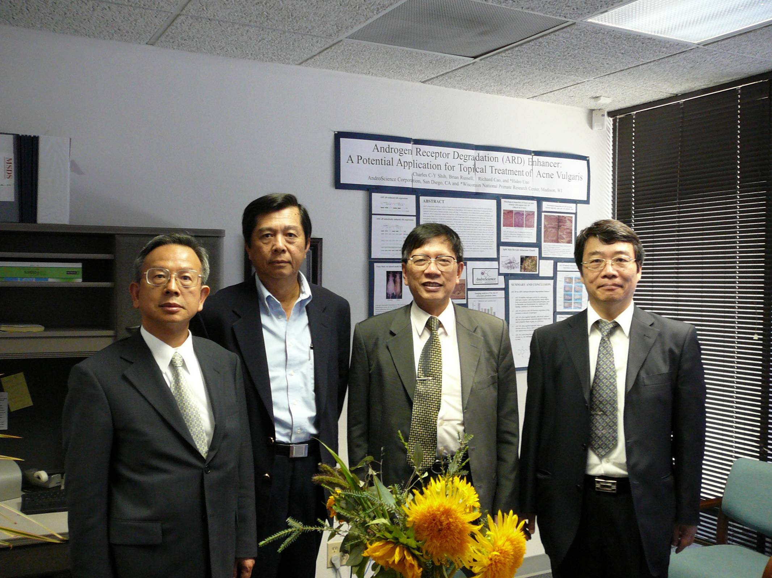
顏局長與Andro Science石董事長(左二)
及駐洛杉磯科技組蕭組長灌修(左一)合影

會談中石董事長提到，現在生技製藥公司都一窩蜂的搶進生技藥品新蛋白藥的開發，但是開發一項新藥，因開發期長(10~12年/產品)，資金投入高(10億美金/產品)，確只有8~14%的成功率，因此風險性相當高。例如最近發生的實例(詳附件)，聖地牙哥一家在納斯達克掛牌的上市公司Favrille Inc.，因其唯一的生技藥品(以誘發免疫系統對抗non-Hodgkin’s lymphoma的大分子生物產品)在第三期臨床試驗階段顯示並無任何效益，且公司另外2種藥都還在早期開發階段，致使該公司決定裁員132人(員工總數144人)。但該公司8年間開發該項生技藥品，已花費掉2億美金。相對的，在費城一家做小分子藥物開發的生技製藥公司Protez Pharmaceuticals，產品目前進入臨床試驗二期，最近該公司被Novartis以高達約40億美金的金額買下。該公司員工僅16人，公司成立5年間僅花費2,700萬美金。所以石董事長認為生技公司要能成功，不一定要朝新蛋白質藥物開發的方向，以專有的新藥物分析技術平台切入小分子藥物之開發，因投入資金少，有其利基之處，可作為小型生技製藥公司的切入點，而這也就是Andro Science的策略。

三、Edwards Lifesciences LLC
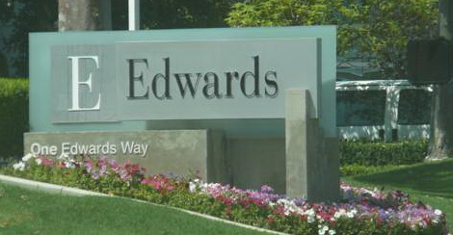
另外，在蕭組長、Nanomega Medical Corp涂董事長及Grant Life Sciences林總裁的陪同下，我們還參訪目前全球心血管疾病治療產品及技術之領導廠商Edwards Lifesciences。該公司的歷史可追溯自1958年Miles “Lowell” Edwards成功開發出第一個人工心臟，目前該公司已成為全球第一大的人工心臟瓣膜製造公司及急性血流動力監測設備(acute hemodynamic monitoring)之領導廠。產品種類除了人工心臟瓣膜相關產品、急重症照護所需之血流動力監測設備，尚包括心臟手術時使用之導管、套管及血管病變治療之氣球導管(balloon-tipped catheter)。此次參訪中，該公司跟我們介紹人工心臟瓣膜的開發歷程、製造流程，並實地參觀其生產過程。該公司的人工心臟瓣膜是用牛的心包膜經過處理、機器切割後，再以人手工縫製而成，因東方人手較小巧，所以在該公司會看到很多東方人員工。

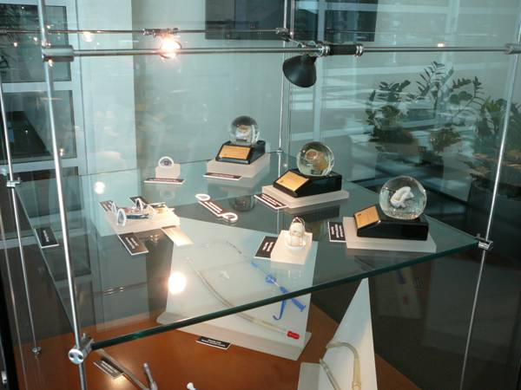 | 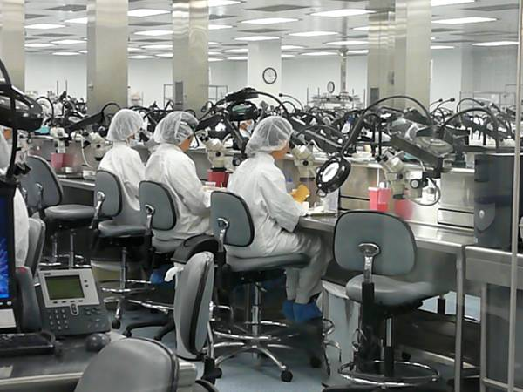
Edwards Lifesciences之產品展示及生產過程

此外，鑒於目前醫療技術朝向微創手術或非侵入式治療發展，公司也在全力開發無需開心手術即可修補或置換人工心臟瓣膜的經導管瓣膜介入(transcatheter valve interventions)治療技術，以造福那些不適合開刀的主動脈狹窄患者。目前此種技術產品(Edwards SAPIEN Thanscatheter Heart Valve)雖然還未通過FDA許可，但已進入重要的臨床試驗階段，並已獲得CE認證在歐洲上市，預估該產品2008年銷售額將達3,500美金。該公司醫療器材產品相當先進，如能來生醫園區投資，必能助益園區之發展，故會中顏局長極力邀請Edwards Lifeciences來台投資。

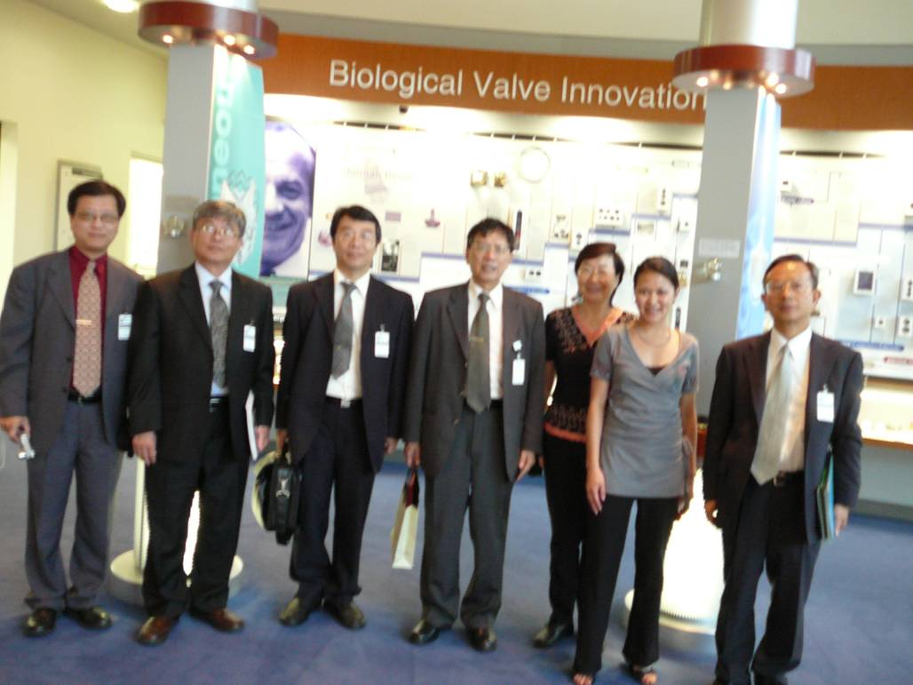
參訪Edwards Lifesciences並與Ms. Christine Cabiling
及Ms. Shih Hwa等合影

四、Chen-Tech Industries
當日下午我們參訪Chen-Tech Industries，並由柯金象董事長熱情接待，引領參觀工廠實際之生產情況。Chen-Tech Industries成立於1981年，為自台灣來美發展之柯董事長所創立，該公司主要從事航太引擎之金屬鍛造零組件之生產製造，產品品質並多次獲得GE Aircraft Engines最佳供應商計畫的認可。本次會談中顏局長邀請柯董事長回台投資，柯董事長亦表達會評估回台投資事宜。

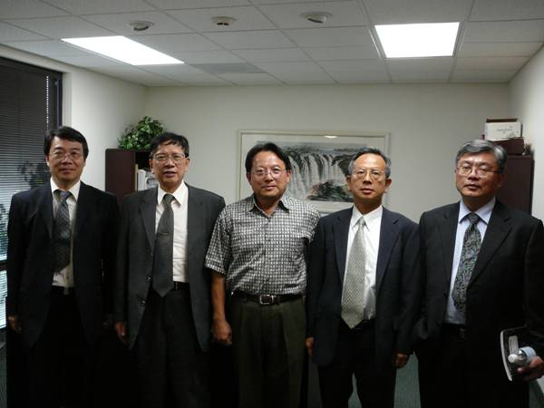
參訪Chen-Tech Industries Inc.並與柯金象董事長(中)、駐洛杉磯科技組蕭組長灌修(右二)及陪同訪問參觀的Grant Life Sciences, Inc.總裁林宏基博士(右一)一起合影留念。

五、The Scripps Research Institute
本次行程中，我們還特別參訪位於聖地牙哥區最重要的生醫研究機構之一Scripps。Scripps成立於1961年，目前在免疫、分子及細胞生物、化學、神經科學、自體免疫疾病、心血管疾病、病毒和合成疫苗發展的基礎研究實力已受到國際間的肯定，尤其是在生物分子(biological molecules)的基本結構和設計的研究上，更是享譽國際。我國中央研究院翁啟惠院長亦是從Scripps被挖角回國的。Scripps之所以能在短時間內在生醫領域中扮演重要角色，主要有幾個成功因素：1.給予研究人員高度的研究支持，如儀器設備及薪資；2.尊重人才並對其研究方向給予高度彈性等，像翁院長的辦公室目前依舊保留著。

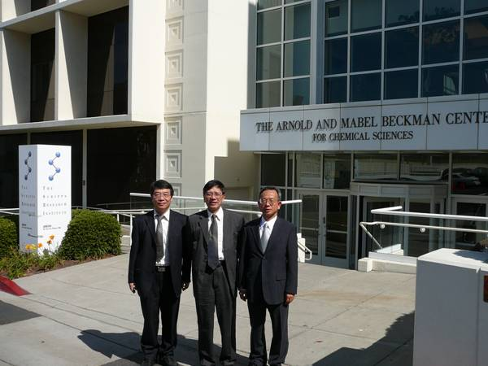
聖地牙哥在1950年代還只是個軍港，以發展國防及交通工業為主。但自1960年代起，因為先後成立了以疫苗研究為主的沙克生物研究機構(Salk Institute for Biological Studies)、The Scripps Research Institute及知名學府─加州大學聖地牙哥分校(University of California, San Diego(UCSD))，遂而帶動生技與醫療產業在此成長茁壯。1978年UCSD的2位教授Howard Brndorf及Ivor Royston，憑借著單株抗體的技術，共同創立聖地牙哥第一家生技公司Hybritech，並於1986年成功賣給大藥廠Eli Lilly。之後，該公司許多高階主管紛紛自立門戶，衍生出10多家的生技公司，如Ligand、IDEC、Dura、Gensia、 Neurocrine Biosciences、Immune Response Corp.、Viagene、Gen-Probe、Nanogen等，為聖地牙哥的生技產業開枝散葉。至今UCSD已衍生出超過80餘家新創公司，其師生與校友在聖地牙哥地區創辦的企業也近200家，囊括該地區三分之一以上的生技公司。而Scripps傲人的研究與技術開發能量亦衍生出超過40家的生醫公司。Scripps、Salk及UCSD在生醫領域的研究成果及衍生出的新創公司，將產業的上、中、下游串聯起來，不僅帶動南加州生醫產業的發展，也促使聖地牙哥成為美國第三大的生技聚落。
- 結語
一、積極引進高階醫療器材，推動新竹生物醫學園區發展
再生醫學已成為本世紀最具發展潛力的科學，應用組織工程或與幹細胞研究結合之高階醫材廠商，也成為新竹生醫園區主力招商對象。此行參訪之Edwards Lifescience公司，為全球人工心臟瓣膜製造大廠，其尖端先進的產品令我們印象深刻，也成為我們積極引進國內之廠商。目前該公司產品是以牛的心包膜為材料，但在再生醫學不斷進步發展下，為避免排斥現象等問題發生，未來應會朝應用幹細胞發展出自體組織工程的領域發展。國內幹細胞研究方興未艾，若能成功引進該公司至新竹生物醫學園區，在與國內相關廠商密切合作下，必能造成群聚效應，加速新竹生醫園區之發展。

二、引進生技藥品代工生產(CMO)廠商，可加速新竹生醫園區發展
生技產業在歷經30年的研發階段，產業已漸趨成熟並步入製造階段，加上生技產業朝向委外化、專業化、全球化之趨勢發展，促使製造技術成為一項策略性的促成科技(Enabling Technology)，生技藥品代工生產(CMO)產業的商機蓬勃發展。台灣向來專長於製造方面，尤其在精進製程改良技術部份，政府單位可鼓勵廠商切入生技藥品CMO產業發展，並建議新竹生醫園區可引進CMO產業相關廠商，以將產業上中下游串聯，加速國內生醫產業發展。

就如同當年半導體產業從代工領域切入一般，在生技製藥領域，台灣已有很強的上游生技研發學研機構，如能與精密儀器設備研發密切配合，奠基於廣大高素質的生技人才，朝向結合設備與生技藥品生產製程技術之創新研發發展，相信台灣在CMO領域應有發展之機會。就如本次大會論壇中Xcellerex公司所開發出之創新製程技術平台FlexFactoryTM，藉由模組化、拋棄型可攜式之設施，可降低約50%的資本投入，並縮短設施從設置到GMP生產驗證的時程，並將生技藥品的生產模式帶入另一新的境界。

三、國內生技製藥公司可考量以專有新藥篩選平台切入小分子藥物之開發
此行參訪Andro Science Corp，在與石董事長的會談中發現，國內生技製藥公司普遍仍為小型的公司，幾乎不可能完成一項新藥從頭至尾平均高達10~15億美金的開發，但是這並不表示新藥研發不適合台灣，小型生技製藥公司仍可考量以專有新藥篩選平台切入小分子藥物之開發，尤其是在國際大廠所忽略的領域，當藥物開發至臨床後期後再授權給其他藥廠或被國際大廠併購，就像Andro Science Corp或Protez Pharmaceticals的策略。相較開發新蛋白質藥所需花費較高，在新研發工具的輔助下，縮短研發時間，切入小分子藥之開發不失為另一利基點。另以台灣微脂體為例，它是創立不到十年，員工數只有三十餘人，資本額僅一億元的小公司，亦在「低價競爭的學名藥製造」，和「昂貴耗時的新藥研發」之外，開創出加值式創新的第三條路。「微脂體」，是奈米大小的微型物質，包覆在藥品上，包覆後的新藥在功能、效果、甚至是適用範圍都可以有新突破。把這技術應用在專利過期的學名藥上，不僅可以跳過新藥冗長又昂貴開發過程，又可以賦予藥品新價值，2009年專利過期的藥物市場約800億美元。

四、Bio 2008大會展現生醫與會展產業結合之加值效果，值得台灣借鏡
此次參加Bio 2008大會，發現主辦單位將此大會做為生醫產業從上游到下游一良好的展示平台，藉由論壇廣泛探討研發、設計、製造、法規、商業等各主題，將產業的上中下游做一密切的結合，並藉由展場展示及商談安排展現整體產業串聯加值的效果。大會期間，新開發之技術、新創公司或上游的研發單位，可藉由論壇演講吸引相關人士注意並參與討論，激發彼此合作之契機；下游廠商也藉由論壇及展場展示商業化成效，吸引人才及合作夥伴，主辦單位更貼心地在展場內設有多間一對一商談室，有效促進產業上下游商業交流，創造出商業與會展結合的加值效果，值得台灣學習仿傚。

